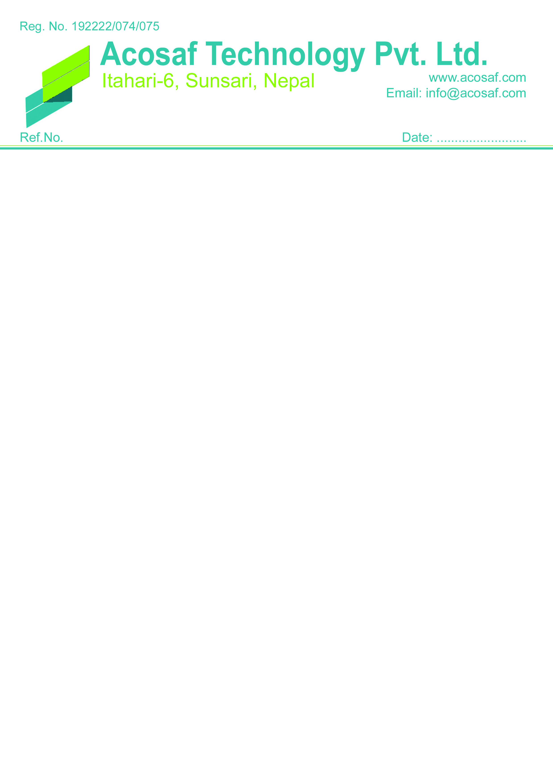

मिति:२०७६/०८/२४

श्रीमान प्रशासकीय अधिकृत ज्यु

त्रियुगा नगरपालिका कार्यपालिकाको कार्यालय

गाईघाट,उदयपुर

बिषय: भुक्तानी पाउ भन्ने बारे

उपरोक्त सम्भंधमा त्यस नगरपालिकाको कार्यालय संग मिति २०७५/१२/०५ गते भएको सम्झौता अनुसार त्यस नगरपालिकाको कार्यालयको जिन्सी व्यवस्थापन गर्ने सफ्टवेर बार्षिक अपडेट तथा सपोर्ट गरे बापत यसै निबेदन साथ् संग्लग्न बिल बमोजिमको भुक्तानी गरि दिनुहुन स:निबेदन अनुरोध छ |

भवदीय

दिवाकर पौडेल

प्रबन्ध निर्देशक